Лабораторная работа

**Тема: Ценообразование. Ввод начальных остатков. Установка цен номенклатуры**

**Цель работы**: Освоение навыков по вводу начальных остатков в информационную базу конфигурации «1С. Управление торговлей»: ввод начальных остатков денежных средств, задолженностей контрагентов и подотчетных лиц, остатков товаров на складах, начальная установка цен номенклатуры.

Перед началом оформления торговых операций необходимо назначить цены на товары и услуги и определить ценовую политику торгового предприятия. Для этого необходимо:

1. В справочнике «Типы цен номенклатуры» необходимо заранее ввести типы цен номенклатуры и способы их расчета.

2. Ввести информацию о значениях закупочной цены на товары.

Ввод информации о значении цены производится с помощью документа «Установка цен номенклатуры». Откройте список документов «Установка цен номенклатуры». Для этого в меню Документы выберите пункт меню Ценообразование, затем подменю Установка цен номенклатуры. Откройте форму нового документа для регистрации закупочных цен. Для этого нажмите кнопку или выберите пункт меню Действия — Добавить в командной панели формы списка. Для добавления нового элемента можно также использовать кнопку INS на клавиатуре. В новом документе выберите тип цены Закупочная.

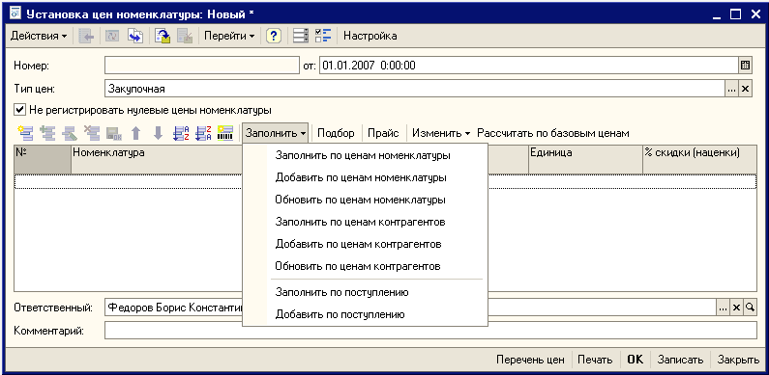

3. Для заполнения списка товаров, по которым надо зафиксировать цены, нажмите на кнопку Заполнить – Заполнить по ценам номенклатуры. В появившемся диалоговом окне установите отбор по тем группам номенклатуры, по которым будет вводиться значение закупочных цен, и нажмите на кнопку Выполнить.

4. Для расчета розничных цен скопируйте введенный ранее документ Установка цен номенклатуры. Измените в скопированном документе тип цены – розничные, и нажмите на кнопку **Рассчитать по базовым ценам.** Розничные цены будут рассчитаны автоматически в соответствии с закупочной ценой и наценкой. Аналогично можно установить остальные цены номенклатуры.

**Установка скидок номенклатуры**

Установка скидок клиентам торгового предприятия производится документом «Установка скидок номенклатуры». Этот документ предназначен для фиксации тех позиций номенклатуры, по которым покупателям предоставляются скидки (наценки).

1. В новом документе необходимо установить вид операции по кнопке - «По ценовым группам», и заполнить реквизиты документа.

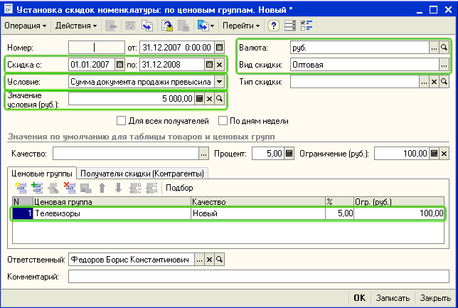

2. На закладке Ценовые группы заполняется информация о той ценовой группе, по товарам которой назначаются скидки. Информация о покупателях, которым предоставляется скидка, вводится на закладке Получатели скидки (Контрагенты).

**Ввод начальных остатков**

Ввод начальных остатков осуществляется с помощью основных документов системы. Остатки вводятся на начало учетного периода, рекомендуется установить рабочую дату на последний день месяца, предшествующего началу учетного периода.

**Ввод остатков наличных денежных средств в кассе**

Информация об остатках наличных денежных средств вводится для каждой кассы, которые имеются в наличии в торговом предприятии. В одной кассе могут храниться денежные средства только одной организации и только в одной валюте. Для ввода остатков денежных средств используется документ Приходный кассовый ордер.

1. В диалоговом окне формы документа нажмите на кнопку Операция и выберите вид операции Прочий приход денежных средств. Далее необходимо указать наименование Кассы и Сумму остатка. Установите флаг Оплачено.

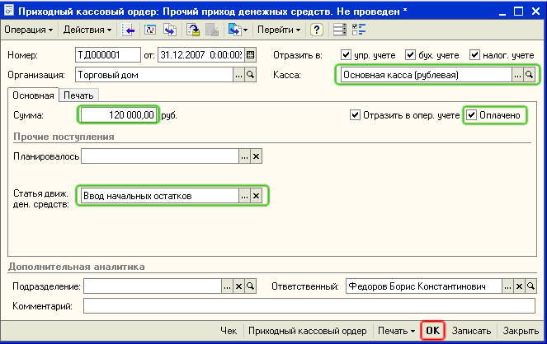

2. В реквизит Статья движения денежных средств необходимо указать Ввод начальных остатков.

**Ввод остатков наличных денежных средств на расчетном счете**

Информация об остатках денежных средств вводится для каждого расчетного счета, которые зарегистрированы для организаций торгового предприятия. Ввод остатков денежных средств на расчетном счете вводится с помощью документа «Платежные поручения входящие» из пункта меню Документы – Денежные средства – Банк.

1. В диалоговом окне формы документа по кнопке Операция и выберите вид операции Прочее поступление безналичных денежных средств.

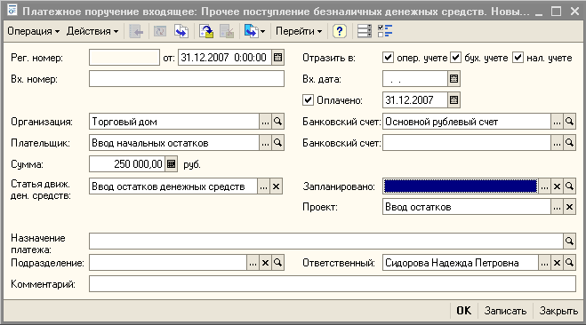

2. В реквизите Банковский счет вводим расчетный счет, по которому вводится остаток, и в реквизите Сумма вводим сумму остатка. В качестве плательщика следует ввести фиктивного контрагента - Ввод начальных остатков. В реквизите Статья движения денежных средств необходимо ввести Ввод начальных остатков.

**Ввод остатков товаров на складах**

Для внесения остатков товаров на складах используется документ «Оприходование товаров» их пункта меню Документы – Запасы (склад).

1. В шапке документа указывается Склад, по которому вводятся остатки.

2. Табличная часть документа заполняется стандартным образом – построчным вводом, подбором по каталогу (справочнику «Номенклатура») или по ценам контрагентов.

При вводе номенклатуры подбором открываем окно подбора по кнопке «Подбор» и отмечаем флажки «Количество», «Характеристика» и «Цена». После ввода этих данных о номенклатурах, по кнопке «ОК» они автоматически заносятся в документ.

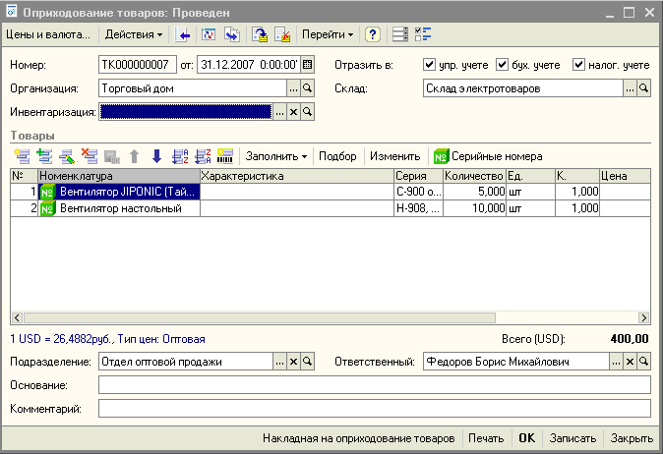

**Ввод остатков НДС по партиям**

Если в учетной политике по налоговому учету установлен флаг «Организация осуществляет реализацию без НДС или с НДС 0%», то для целей учета НДС необходимо оформить документ «Ввод начальных остатков НДС по партиям» из пункта меню Документы – Дополнительные.

1. В табличной части "Данные по партиям" вводятся данные о партиях запасов. В реквизите "**Партия**" указывается документ, сформировавший партию товаров. В качестве такого документа, помимо стандартных документов поступления, могут быть использованы документы вида "Отражение поступления товаров и услуг", автоматически сформированные документами вида "Ввод начальных остатков НДС". В графе Количество указывается общее количество оприходованного каждого товара по данному складу

2. В табличной части "Данные по счетам-фактурам" вводится информация о счетах-фактурах сформировавших партию запасов. В качестве счета-фактуры может быть указан документ Оприходования товара.

**Ввод начальных остатков по взаиморасчетам с контрагентами**

Для ввода начальных остатков по взаиморасчетам с контрагентами предназначен документ «Ввод начальных остатков по взаиморасчетам» из пункта меню Документы – Дополнительные. В данном документе предусмотрены следующие виды операций:

* расчеты с поставщиками;
* расчеты с покупателями;
* расчеты по прочим операциям.

1. Вид операции **«Расчеты с поставщиками»** выбирается, если необходимо отразить остатки по расчетам с поставщиками в управленческом учете. Остатки по расчетам и по авансам поставщикам вводятся на отдельных закладках. Если в документе установлен флажок **«Отразить расчеты для целей НДС»**, будут сделаны записи в регистр накопления «НДС расчеты с поставщиками».

2. Вид операции **«Расчеты с покупателями»** выбирается, если необходимо отразить остатки по расчетам с покупателями в управленческом учете. Если в документе установлен флажок **«Отразить расчеты для целей НДС»**, будут сделаны записи в регистр накопления «НДС расчеты с покупателями».

3. Вид операции **«Расчеты по прочим операциям»** выбирается, если необходимо отразить остатки по расчетам с контрагентами по прочим операциям (по договорам с видом договора «Прочее»). На закладке **«Увеличение долга»** указываются остатки, увеличивающие долг контрагента, на закладке **«Уменьшение долга»** - остатки, уменьшающие долг контрагента.

В табличной части вводится список контрагентов, валюта и курс взаиморасчетов, суммы долга в рублях и валюте. В качестве Документа взаиморасчета указывается фиктивный документ «Документ расчетов с контрагентами (ручной учет)». Это вспомогательный документ, который не делает никаких движений, и предназначен для ведения ручного учета по расчетным документам.

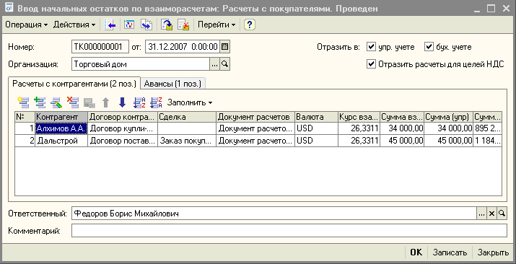

**Ввод начальных остатков по подотчетным лицам**

В конфигурации не предусмотрен специальный документ для ввода остаток по подотчетным лицам, поэтому их ввод оформляется с помощью документа «Расходный кассовый ордер» из пункта меню Документы – Денежные средства – Касса.

1. На закладке Основная указываем сумму долга. В разделе Взаиморасчеты с подотчетным лицом выбираем подотчетника, и указываем валюту долга.

2. В Статье движения денежных средств выбираем значение Выдача денежных средств подотчетнику.

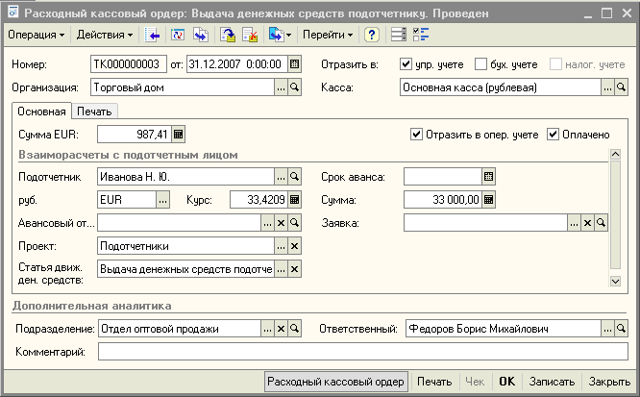

**Ввод остатков товаров, переданных и принятых на реализацию**

денежный задолженность информационный торговля цена

Ввод остатков товаров, принятых на реализацию, но еще не реализованным оформляется документом «Поступление товаров и услуг» через пункт меню Документы – Закупки.

Ввод остатков товаров, переданных на реализацию, за которые комиссионер еще не отчитался, оформляется документом «Реализация товаров и услуг» из пункта меню Документы – Продажи.